- Паспорт программы.
- Пояснительная записка.
- Цели и задачи организации работы лагеря.
- Легенда отряда
- Принципы деятельности лагеря.
- Кадровое обеспечение программы и условия её реализации.
- Ожидаемые результаты.
- Педагогические технологии, формы и методы работы по программе.
- Педагогическая диагностика и способы корректировки программы. 10.Организационно- методическое и материально- техническое обеспечение. 11.Результативность реализации программы.
- План мероприятий.

1.Паспорт программы
1 | Полное название  программы | Программа летнего научно-познавательного отряда «Зеленая планета»
 | Нормативно-правовой аспект | - Федеральный закон от 29.12.2012 №273-ФЗ "Об образовании в Российской Федерации";  - Конвенция ООН о правах ребенка  - Конституция РФ  - Приказ Министерства образования РФ № 2688 от 13 июля 2001г «Об утверждении порядка проведения смен профильных лагерей, лагерей труда и отдыха» Приказ Министерства образования и науки РФ от 29 августа 2013 г. N 1008 "Об утверждении Порядка организации и осуществления образовательной деятельности по дополнительным общеобразовательным программам";  - Письмо Минобрнауки России от 26.10.2012 N 09-260 "О Методических рекомендациях" (вместе с "Методическими рекомендациями по организации отдыха и оздоровления детей (в части создания авторских программ работы педагогических кадров)";  - Методические рекомендации по совершенствованию воспитательной и образовательной работы в детских оздоровительных лагерях, по организации досуга детей (приложение № 2 к письму Минобрнауки России от 14 апреля 2011 г. № мд-463/06);  - Федеральный государственный образовательный стандарт начального общего образования;  - Федеральный государственный образовательный стандарт среднего (полного) общего образования;  - Трудовой кодекс РФ от 30.12.2001г. № 197-ФЗ  - Санитарно-гигиенические правила и нормы (СанПин 2.4.4.969. -00), утвержденные Главным санитарным врачом РФ  - Приказ по МБОУ «Лицей современных технологий управления №2» г.Пензы «Об организации отдыха, труда и занятости школьников в летний период»
 | Название организации | Муниципальное общеобразовательное учреждение средняя общеобразовательная школа № 59 г. Пензы
 | Почтовый адрес организации, авторов  программы | Г. Пенза, улица Вадинская 9а
 | Ф.И.О. руководителя  организации | Орлова Инна Николаевна
 | Контактная информация | 37-13-80
 | Актуальность программы | Повышенный интерес детей и подростков к научно-исследовательской и проектной деятельности; приобретение новых знаний, умений, навыков и профессиональных компетенций; раскрытие творческого потенциала обучающихся и расширения кругозора
2 | Цель программы | Создание благоприятных условий для поддержания образовательной активности высоко мотивированных школьников, формирование у них первоначальной базы компетенций для дальнейшего обучения
 | Задачи программы | Организовать активную, общественно-полезную деятельность, способствующую усвоению новой информации, появлению ключевых профессиональных компетенций
 | Направление деятельности | Естественнонаучное
 | Требования к реализации программы | Мероприятия программы необходимо проводить с учетом возрастных, психолого-педагогических и физических особенностей детей и подростков
3 | Адресат проектной деятельности | Лагерь формируется из числа учащихся школы в возрасте от 11 до 17 лет (учащихся МБОУ СОШ № 59 г. Пензы
4 | Сроки реализации программы | 01.06.2017 г.- 22.06.2021 г.
6 | Краткое содержание программы | Направление «Развитие познавательных способностей» реализуется через постановку опытов, экспериментов, научно-исследовательские шоу, участие в мастерклассах, викторинах и тематических квестах. Период лагерной смены разбит на блоки, направленные на углубление знаний по предметам естественно-научного цикла. В рамках этих блоков будут организованы и проведены занятия, направленные на развитие памяти, мышления, внимания, воображение.
7 | Ожидаемый результат | Приобретение дополнительных знаний в области естественных наук, развитие индивидуальных способностей детей и подростков

Пояснительная записка
Летние каникулы являются мощным дополнительным ресурсом для оздоровления, и развития детей. В этот период времени, когда дети не заняты выполнением домашних заданий, их режим дня не осложненный интеллектуальными перегрузками целесообразно «не потратить даром». Важно наполнить это время новыми интересными знакомствами, полезными увлечениями и занятиями, которые могут способствовать успешной социализации и возможностью провести свободное время с пользой.
К сожалению, не все дети имеют возможность поехать в загородные лагеря, выехать из дома к месту отдыха. Некоторые, остаются не охваченными организованной деятельностью.
Задачу организации позитивного досуга может выполнить пришкольный лагерь, созданный на базе образовательной организации.
Актуальность данной программы состоит в том, что ее содержание включает направления деятельности, отвечающие современным требованиям и условиям образования.
Это: 1. Развитие познавательных способностей;
2. Организация досуга;
3. Оздоровление учащихся.
Направление «Развитие познавательных способностей» реализуется через постановку опытов, экспериментов, научно-исследовательские шоу, участие в мастерклассах, викторинах и тематических квестах. Период лагерной смены разбит на блоки, направленные на углубление знаний по предметам естественно-научного цикла. В рамках этих блоков будут организованы и проведены занятия, направленные на развитие памяти, мышления, внимания, воображение.
  - Актуальность программы
Актуальность и востребованность программы дистанционного естественнонаучного лагеря вызвана:
- повышенным интересом детей и подростков к научно-исследовательской и поисковой деятельности;
- приобретением новых знаний, умений, навыков и профессиональных компетенций;
- раскрытием творческого потенциала обучающихся и расширения кругозора;

  - Участники программы
Участниками программы естественнонаучного отряда могут быть обучающиеся общеобразовательных организаций в возрасте от 11 до 17 лет, проживающие на территории Пензенской области.
Организационное и педагогическое сопровождение осуществляют сотрудники образовательной организации, которая проводит лагерь.

1.3. Педагогическая идея
Кейс – это ситуация с множеством решений, он нужен для создания личного опыта, который переживается как личная история. В кейсе появляется ощущение ситуации, в нашем случае – ощущение исследовательской ситуации. Педагог выступает в роли эксперта (тьютора), развивая у ребенка способность воспринимать качественную оценку своей работы. Основой работы является учебное задание, сформулированное на основе кейса. Перед началом исследования уместно проводить, например, установочную сессию, на которой следует обсудить актуальность кейса, возможные «технические» трудности и зоны особого внимания наблюдателя, экспериментатора.
Выполнение исследовательского кейса – прекрасный ресурс развития самостоятельности и ответственности. Главное – следовать тем методам исследования, которые указаны в тексте кейса. Только в этом случае результаты будут достоверны, а значит, интересны и достойны обсуждения на итоговом этапе. Этот этап можно провести в виде индивидуальных собеседований, публичных защит внутри группы, а также в иной, понятной и удобной для тьютора и ребят форме. Приветствуется научная дискуссия, формат, тональность, глубина которой позволят школьникам почувствовать особенность научного процесса. Проблематика кейсов разнообразна: физика, химия, математики, биология. Важно показать суть научной методологии. В этом смысле характер кейсов позволяет педагогу оставаться партнером обучающегося в диалоге по поводу задач кейса, экспертом, помогающим оценить промежуточные результаты и корректность исследовательских действий. Помогая обучающимся учиться задавать вопросы, тьютор выполняет свою главную миссию – развивает интерес к исследовательской деятельности и внутренней позитивной мотивации научного поиска.
  - Основные концептуальные подходы к реализации программы
1. Личностный подход предполагает принятие каждого ребенка таким, какой он есть.
2. Гуманизация межличностных отношений предполагает уважительное отношение к ребёнку и его мнению. Признание личности ребенка высшей ценностью воспитания, внушение каждому воспитаннику сознания собственной неповторимости. Через идею гуманного подхода к ребенку, родителям, педагогам лагеря необходимо психологическое переосмысление всех основных компонентов педагогического процесса.
3. Деятельный подход обуславливается активным времяпровождением и коммуникациями, ввиду этого ребенок не абстрагируется от реальности.
4. Природосообразность воспитания являет собой учет возрастных особенностей обучающихся.

5. Дифференцированный подход являет собой индивидуальное отношение со стороны педагога к каждому отдельно взятому ребенку.
6. Принцип сотрудничества предполагает определение общих целей педагогов и детей, организацию их совместной деятельности на основе взаимопонимания и взаимопомощи.
7. Принцип вариативности предполагает создание условий для выбора обучающимися форм деятельности, для поддержки различных инициатив, направленных на достижение значимых целей и самореализацию индивидуальности, как педагогов, так и детей.

  - Цели и задачи программы
Цели программы:
Создание благоприятных условий для поддержания образовательной активности высоко мотивированных школьников, формирование у них первоначальной базы компетенций для дальнейшего обучения
Задачи программы:
- Организовать образовательную активность, способствующую усвоению новой информации, появлению ключевых профессиональных компетенций
- способствовать получению новых знаний, умений и навыков участниками программы;
- способствовать развитию профессиональных компетентностей у детей и подростков, интереса к углубленному изучению естественнонаучных дисциплин;
- выявить талантливых и заинтересованных в овладении предоставляемых знаний детей и подростков;
- сформировать у обучающихся общего кругозора в познании окружающего мира.

.

3.1Легенда отряда.
Давным-давно в тридевятом царстве, зеленом государстве поселился злой Волшебник Троль. Он не любил по утрам слушать пение птиц, ему не был мил свет солнца, его раздражали бабочки и стрекозы, аромат цветов. И тогда стал он делать пакости: реки и озёра превратил в болота, луга заполонил чертополохом, небо покрыл паутиной зла, а землю наполнил химическим мусором.
Трудно было людям, ни один смельчак не мог сразиться с могуществом Троля. Но они всё же пытались сохранить красоту природы, используя научные знания, за что Волшебник превращал их в камни.
Возмущенные юные интеллектуалы решили помочь несчастным жителям этого царства, избавить их от вредного Троля и вернуть царству цветущий вид.
Знания основ естественных наук, любовь и дружба смогли победить злого Троля. Царство было освобождено от злых чар. А новым Хранителем природы был избран самый умный, любознательный и смелый.

4. Планируемые результаты:

- приобретение дополнительных знаний в области естественнонаучных дисциплин и метапредметных компетенций, которые впоследствии могут быть использованы при изучении других школьных предметов и в жизни;
- личное и профессиональное самоопределение детей и подростков;
- развитие индивидуальных способностей детей и подростков, приобщение к исследовательской деятельности;
- создание необходимых условий для самореализации обучающихся в различных сферах деятельности.

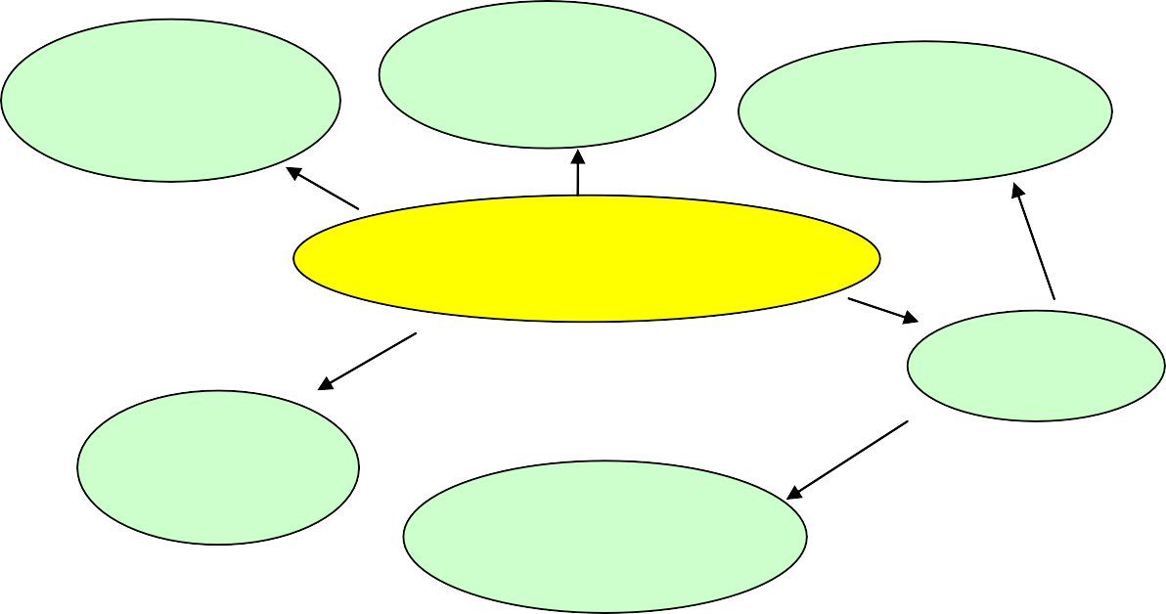
Яркий отдых
Приключения
Самовыражение
Что ожидают дети?
Дружба
Открытие нового
Новые знакомства

Воспитание чувства ответственности
Радость, эмоциональное удовлетворение

Высокую активность ребят

Сохранение и укрепление здоровья

Осознания

Взрослые ожидают

Проявление лидерских качеств

Расширение кругозора и проявление творческих

малой и большой Родины
способностей

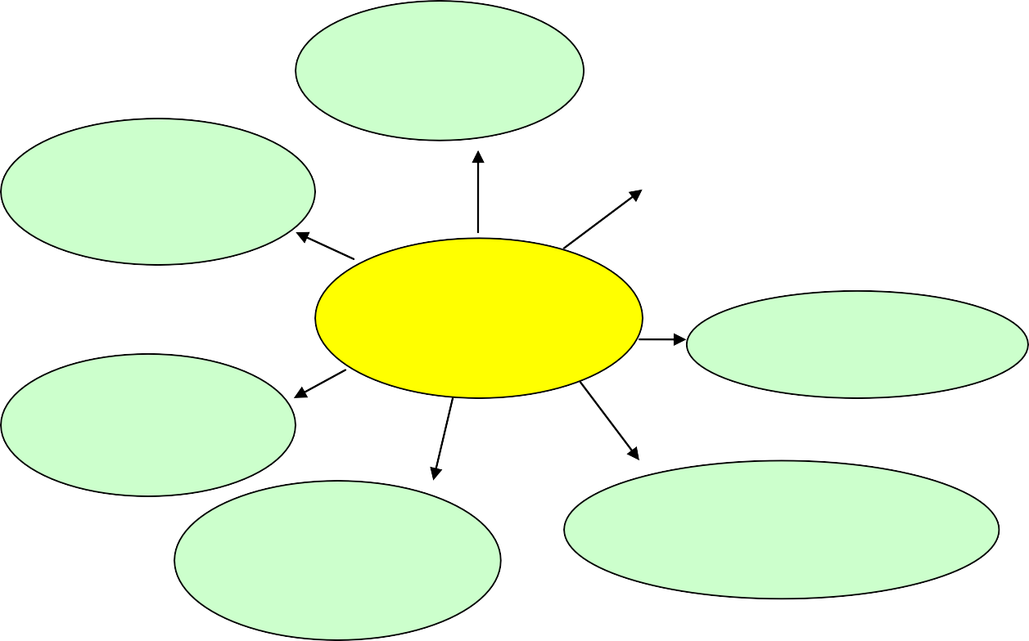

Основные направления деятельности.

Направления деятельности | Формы работы | Ожидаемый результат
Учебно- исследовательская (познавательная) | Экологический ликбез: лекционные, практические учебные занятия, экскурсии, работа с научной и учебной литературой. | Усвоение теоретических и практических экологических знаний и навыков учащимися.  Формирование убеждения необходимости беречь и охранять природу.  Развитие и расширение кругозора учащихся.

5.Педагогическая диагностика и способы корректировки программы.
В лагере диагностика будет проходить в несколько этапов:
 на начальном этапе будет происходить сбор данных о направленности интересов ребенка, мотивации деятельности и уровень готовности к ней (тесты, анкеты, игры);
 Промежуточная диагностика позволит корректировать процесс реализации программы и определить искомый результат с помощью аналогии и ассоциации.
 Итоговая диагностика позволит оценить результаты реализации программы (опрос, тестирование, анкеты).
Диагностика проходит на протяжении всей смены: после крупных мероприятий, перед проведением какого-либо экспериментального мероприятия, по окончании лагерной смены.

6.Организационно-методическое и материально-техническое обеспечение:
Для успешной реализации программы необходимо следующее обеспечение:
    - Фотоаппарат;
    - компьютер;
    - интерактивная доска;
    - Спортивно-игровой инвентарь;
    - Канцелярские товары;
    - Призовой фонд: сувенирная продукция, грамоты, дипломы.
    - Методическая литература

Этапы реализации программы:

Подготовительный (май):
      - Подбор кадров;
      - Подготовка методических материалов;
      - Подготовка материально-технической базы;
      - Формирование отряда.

Организационный этап
      - Знакомство с режимом работы отряда и его правилами;
      - Оформление уголков отряда.

Основной этап

- Работа отряда по плану

Заключительный этап ):
      - Закрытие смены;
      - Обобщение итогов деятельности;
      - Сбор отчетного материала;
      - Выпуск фотодневника лагеря;
      - Рефлексия участников отряда (отзыв о смене, пожелания, советы).

11. Результативность реализации программы измеряется:
- степенью укрепления и оздоровления детей;
- созданием атмосферы сотрудничества и взаимодействия;
- положительным отношением к трудовой деятельности, проявлением потребности работать в коллективе;
- улучшением отношений в детской среде , устранением негативных проявлений, искоренением вредных привычек;
- созданием необходимых условий для оздоровления, отдыха, повышение мотивации познания естественно-научных дисциплин, интеллектуального развития и рационального использования каникулярного времени у детей, формированием общей культуры и навыков здорового образа жизни, экологической культуры.

Планирование работы.
При составлении плана работы учитываются возможности разновозрастных отрядов, интересы детей, педагогов, и пути реализации.
Программа дает возможность каждому ребенку проявить все свои способности в полной мере. Этому поспособствуют интеллектуальные игры и развлечения, КТД, мастерские творчества и многое другое.
Реализация целей и задач смены осуществляется по программе « Мыслители».

Утверждаю
Директор школы ______Орлова И.Н.

План работы естественнонаучного отряда «Мыслители»

День | Мероприятие | Ответственные
01.06 | 8.30-сбор детей  8.45-зарядка  9.00-завтрак  9.30-12.30 Научно – исследовательская работа, консультации научных руководителей.  Филатова Н.В.- Методика проведения исследовательских работ.  Чунина К.Ю - Игровой тренинг Знакомство. «Кораблекрушение»  13.30 –обед  14.00- завершение работы отряда | Кожевникова Ю.А.  Филатова Н.В.
02.06 | 8.30-сбор детей  8.45-зарядка  9.00-завтрак  9.30-12.30 Научно – исследовательская работа, консультации научных руководителей.  Филатова Н.В.- Научная экспедиция на Ласточкино озеро  13.30 –обед  14.00- завершение работы отряда | Кожевникова Ю.А.  Филатова Н.В.
03.06 | 8.30-сбор детей  8.45-зарядка  9.00-завтрак  9.30-12.30 Научно – исследовательская работа, консультации научных руководителей.  Научное шоу «Тесло»  13.30 –обед  14.00- завершение работы отряда | Кожевникова Ю.А.  Филатова Н.В.
04.06 | 8.30-сбор детей  8.45-зарядка  9.00-завтрак  9.30-12.30 Научно – исследовательская работа, консультации научных руководителей.  Всемирный день экологии. Эко-фестиваль «Зеленая волна»  13.30 –обед  14.00- завершение работы отряда | Кожевникова Ю.А.  Филатова Н.В.
07.06 | 8.30-сбор детей  8.45-зарядка  9.00-завтрак  9.30-12.30 Научно – исследовательская работа, консультации научных руководителей.  Алферьева И.В. «Физика вокруг нас»  Кожевникова Ю.А. «Числовые ребусы и задача Пуассона»  13.30 –обед  14.00- завершение работы отряда | Кожевникова Ю.А.  Алферьева И.Н.
08.06 | 8.30-сбор детей  8.45-зарядка  9.00-завтрак  9.30-12.30 Научно – исследовательская работа, консультации научных руководителей.  Путилова О.А. «Микроскопический мир»  Жирадкова. «Олимпиадные вопросы в биологии»  Чунина К.Ю. «Упражнения для обретения уверенности в себе и поднятия самооценки»  13.30 –обед  14.00- завершение работы отряда | Путилова О.А.  Жирадкова Н.А.
09.06 | 8.30-сбор детей  8.45-зарядка  9.00-завтрак  9.30-12.30 Научно – исследовательская работа, консультации научных руководителей.  Никитина С.Ю. «Экспериментариум»  Зайцев С.С.. «Быть здоровым- модно»  13.30 –обед  14.00- завершение работы отряда | Кожевникова Ю.А.  Никитина С.Ю  Зайцев С.С.
10.09 | 8.30-сбор детей  8.45-зарядка  9.00-завтрак  9.30-12.30 Научно – исследовательская работа, консультации научных руководителей.  Жирадкова Н.А. «Олимпиадный практикум»»  Путилова О.А. « Биологическая лаборатория»  13.30 –обед  14.00- завершение работы отряда | Кожевникова Ю.А.  Путилова О.А.  Жирадкова Н.А
11.09 | 8.30-сбор детей  8.45-зарядка  9.00-завтрак  9.30-12.30 Научно – исследовательская работа, консультации научных руководителей.  Тихомирова Т.Н. «Решение олимпиадных задач на качественное определение неорганических веществ».  Кожевникова Ю.А. « Занимательная математика»  13.30 –обед  14.00- завершение работы отряда | Кожевникова Ю.А.
14.06 | 8.30-сбор детей  8.45-зарядка  9.00-завтрак  9.30-12.30 Научно – исследовательская работа, консультации научных руководителей.  Экспериментальная работа на базе Кванториума  13.30 –обед  14.00- завершение работы отряда | Кожевникова Ю.А.
15.06 | 8.30-сбор детей  8.45-зарядка  9.00-завтрак  9.30-12.30 Научно – исследовательская работа, консультации научных руководителей.  Экспериментальная работа на базе Кванториума  13.30 –обед  14.00- завершение работы отряда | Кожевникова Ю.А.
16.06 | 8.30-сбор детей  8.45-зарядка  9.00-завтрак  9.30-12.30 Научно – исследовательская работа, консультации научных руководителей.  Экспериментальная работа на базе Кванториума  13.30 –обед  14.00- завершение работы отряда | Кожевникова Ю.А.
17.06 | 8.30-сбор детей  8.45-зарядка  9.00-завтрак  9.30-12.30 Научно – исследовательская работа, консультации научных руководителей.  Экспериментальная работа на базе Кванториума  13.30 –обед  14.00- завершение работы отряда | Кожевникова Ю.А.
18.06 | 8.30-сбор детей  8.45-зарядка  9.00-завтрак  9.30-12.30 Научно – исследовательская работа, консультации научных руководителей.  Экспериментальная работа на базе Кванториума  13.30 –обед  14.00- завершение работы отряда | Кожевникова Ю.А.

